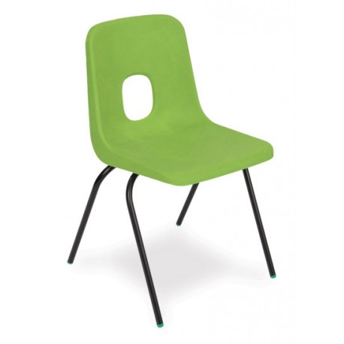
Příloha č. 1 Specifikace zboží
Obrázky jsou ilustrativní

Učebna elektro v 1. patře
Židle 16ks
- Materiál kov, opěradlo polypropylen
- Stohovatelné provedení
- Výška od země 43 cm

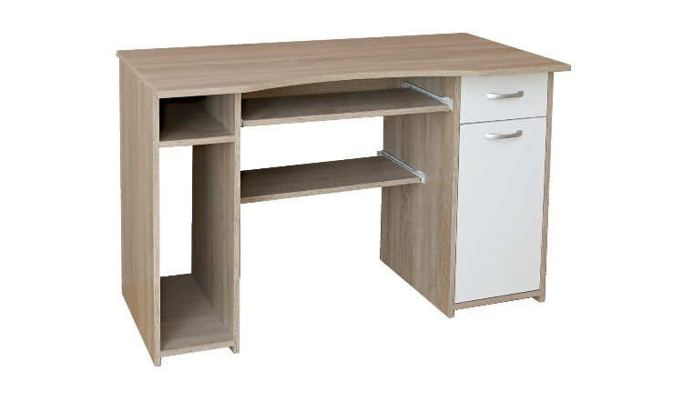
Stolek pod PC
- Materiál – laminovaná deska
- Barva – dub sonoma / bílá
- Deska pro klávesnici
- 1x šuplík
- 1x police s dvířky
- Šířka 120cm
Výška 75cm
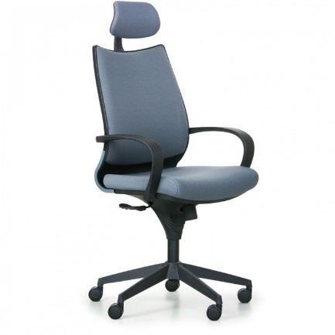
Hloubka 60cm

Kancelářská židle
- Materiál potahu – látka
- Nosnost 135 kg
- Houpací mechanizmus
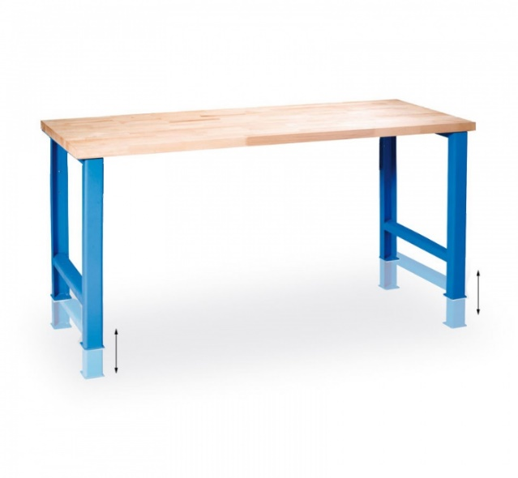
- S područkama
- Kola vhodné pro měkké podlahy
- Držák na kolečka plastový

Dílenský stůl (ponk) 2ks
- Stavitelné nohy
- Barva konstrukce modrá
- Nosnost 500 kg
- Konstrukce kovová
- Deska tloušťka 40 mm masivní tvrdé dřevo
- Výška 850 – 1050 mm
Délka 1200 mm
Šířka 800 mm
Magnetická tabule
- Výška 1200 mm
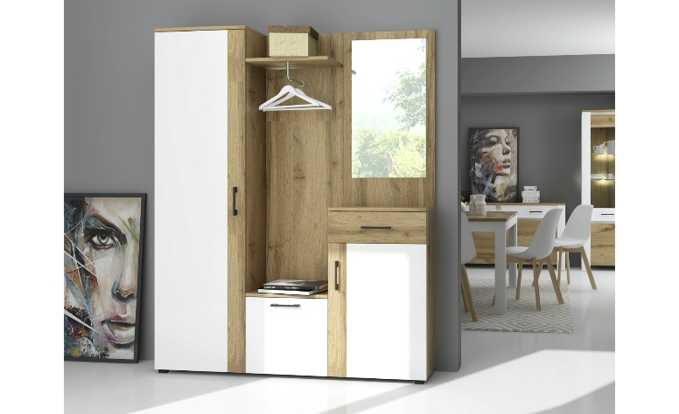
- Šířka 2000 mm
- Materiál Hliník/Smalt
- Magnetický povrch
- Hmotnost cca 19kg
- Barva bílá

Šatní skříň s botníkem
- Šířka cca 145 cm
Výška cca 184 cm
Hloubka cca 29 cm
- Preferujeme šatní skříň 3 kusy dvířek a jednou zásuvkou
- Šatní tyč
- Materiál Dub sonoma (dekor)/bílá

Skříň policová vyšší 2ks
- Materiál kov, dveře lamino
- Zámek
- Nejméně 4 police
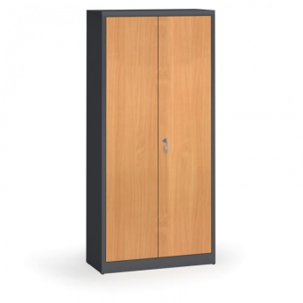
- Výška:1800 mm
Délka: 800mm
Hloubka: 400mm

Skříň policová menší 2ks
- Materiál kov, dveře lamino
- Zámek
- Nejméně 2 police
- Výška:900 mm
Délka: 800mm
Hloubka: 400mm

Pracovní stůl (včetně zásuvek) 6ks

- 3 místný stůl cca 76x180x60cm
- Deska tloušťka 18mm LDTD
- Barva konstrukce modrá
- Výklopná dvířka pro přípojku 230 a 24V
- Požadujeme na pracovišti mít 3ks zásuvek 230V a 1ks zásuvky 24V

Jazyková učebna v 6. patře
Dřevěná židle
- Chromové nohy s ochranou podlahy
- Barva dřeva třešeň
- 10 kusů

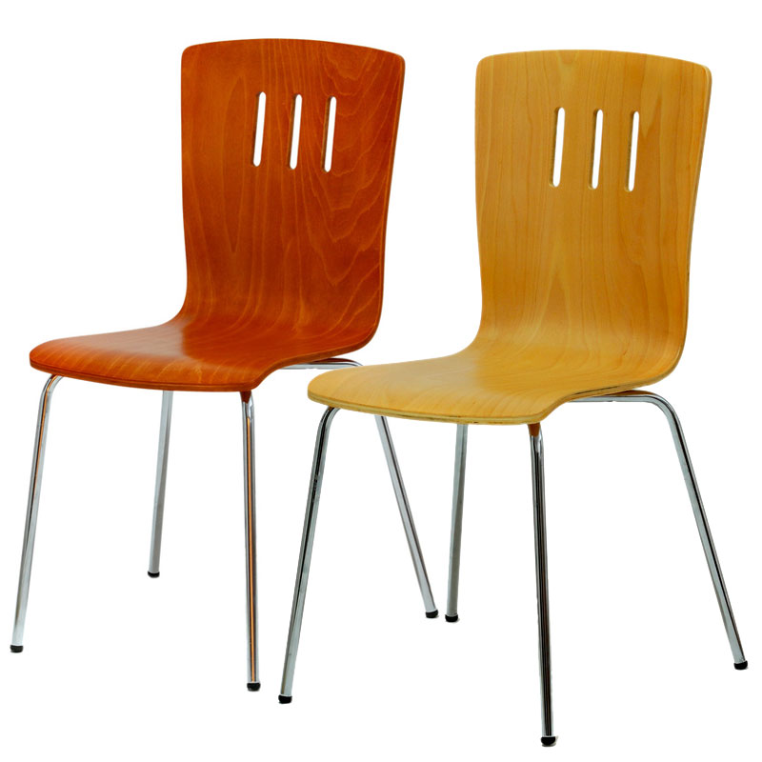

Magnetická keramická tabule
- Rozměr 180 x 90 cm bílá
- Možnost zavěsit na zeď
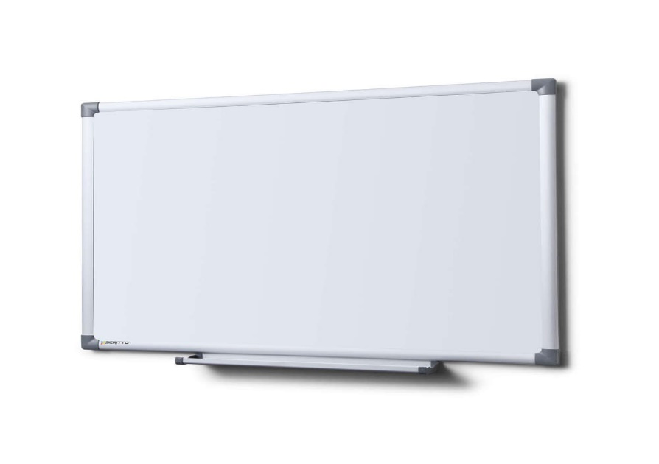
Věšáková stěna
- Vysoká 185 cm
- Laminovaná dřevotříska v barvě třešeň s ABS hranou
- 5x kovový háček
- V horní části police

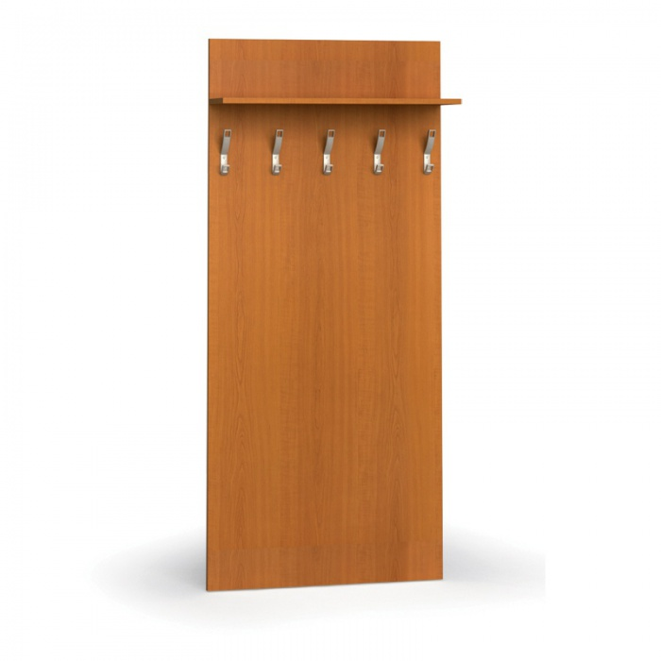
Police závěsná
- Délka 120 cm
- Laminovaná dřevotříska v barvě třešeň s ABS hranou

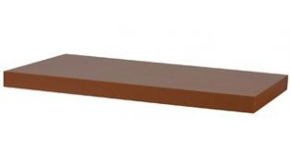
Skříň policová otevřená 2 kusy
- Lamino barva třešeň
- Záda barva dekoru pevná
- Korpus třešeň
- 2 police – jedna volná a jedna pevná
- Šířka 80 cm x hloubka 45 cm x výška 120 cm
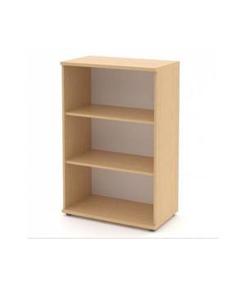
Skříň policová dveřová na zámek 4 kusy
- Lamino barva třešeň
- Záda barva dekoru pevná
- Korpus třešeň
- 2 police – jedna volná a jedna pevná
- Šířka 80 cm x hloubka 45 cm x výška 120 cm
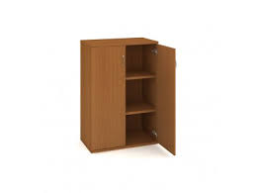

Jednací stůl
- Pro 10 osob
- Lamino v barvě třešeň
- Výška 75 cm x šířka 200 cm x hloubka 100 cm

